附件：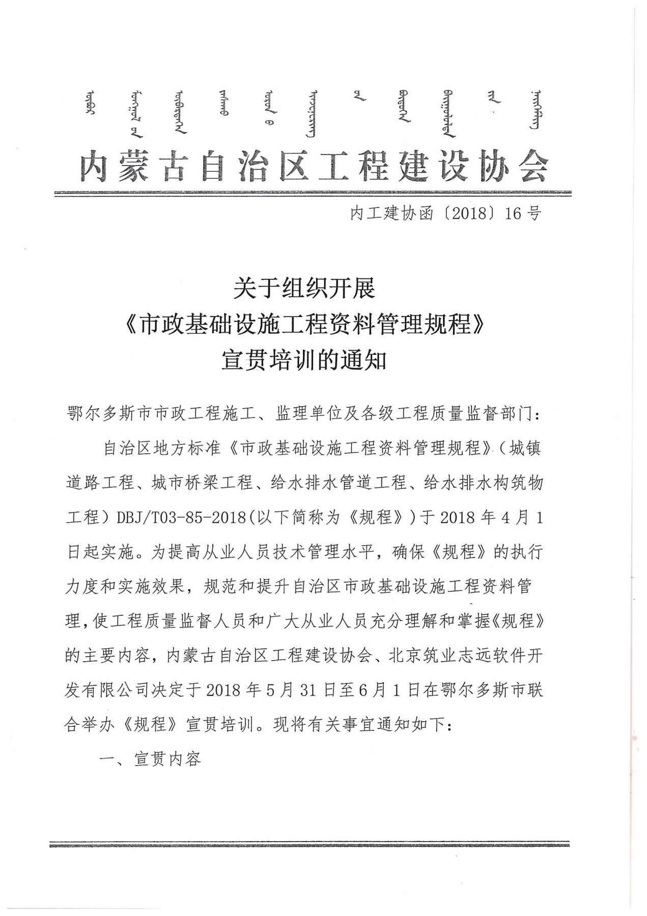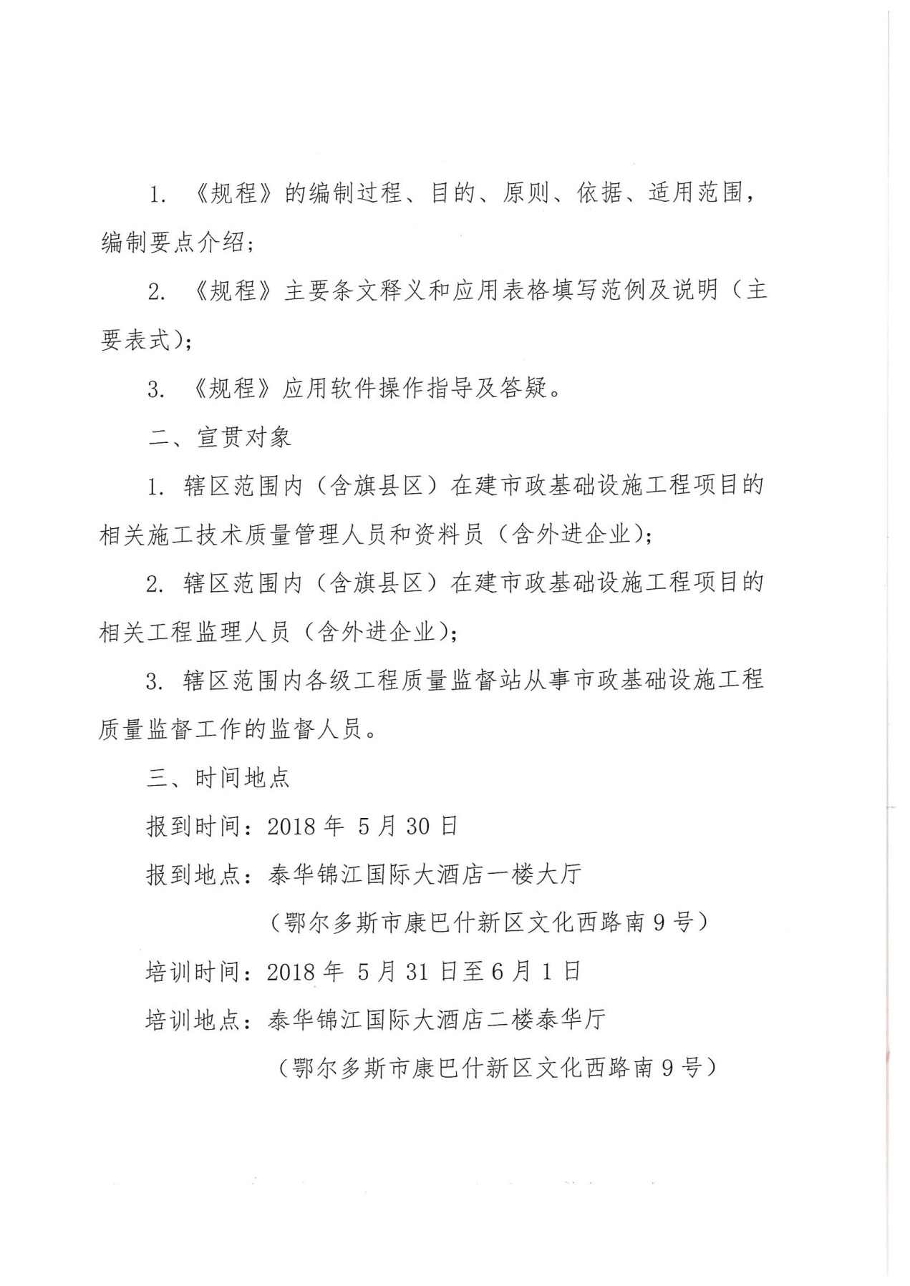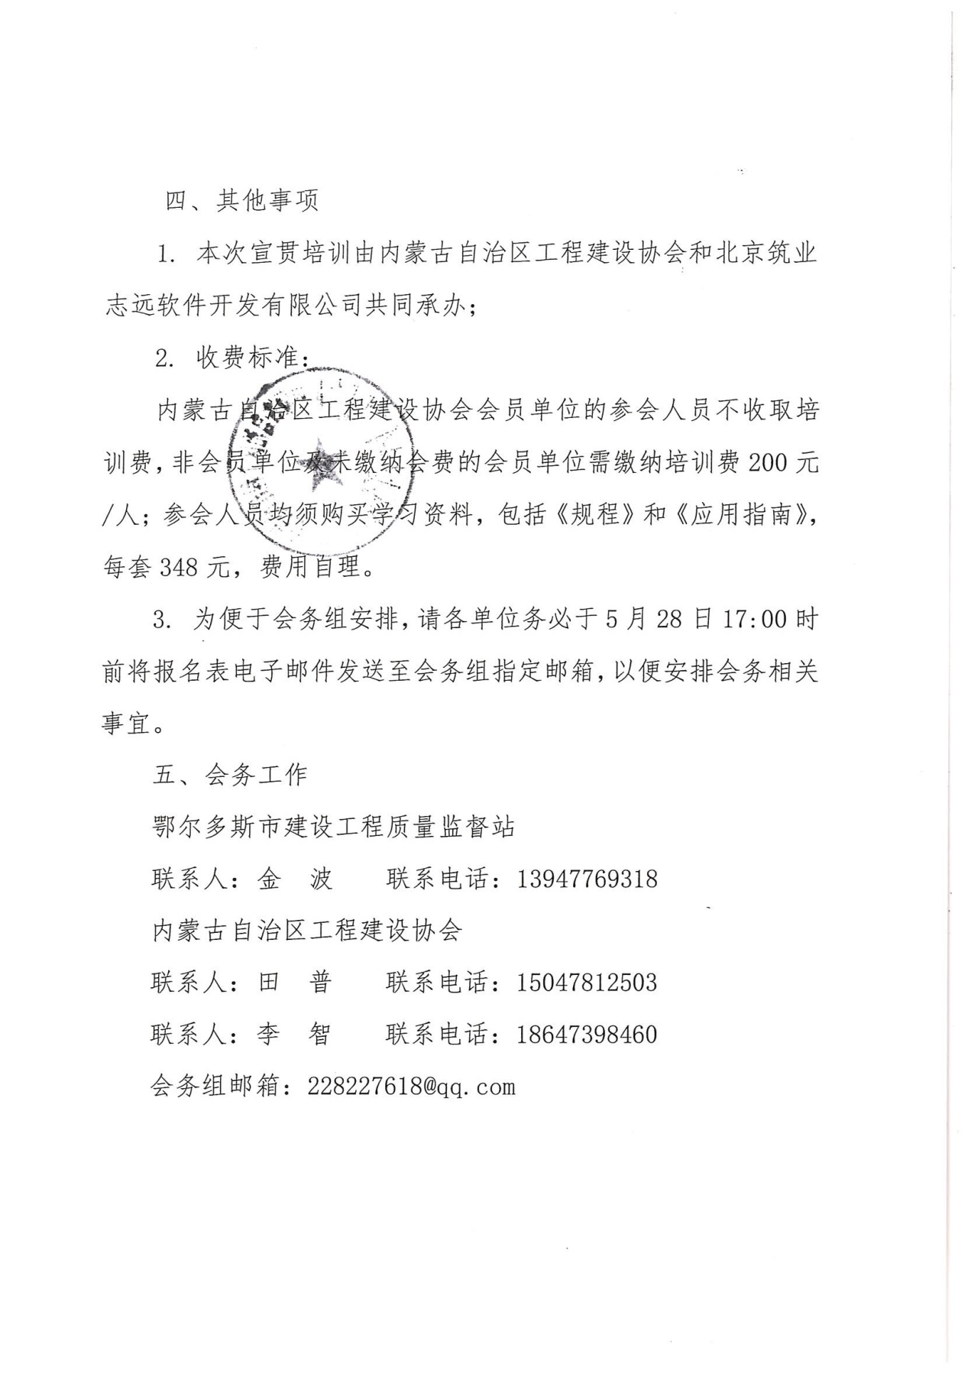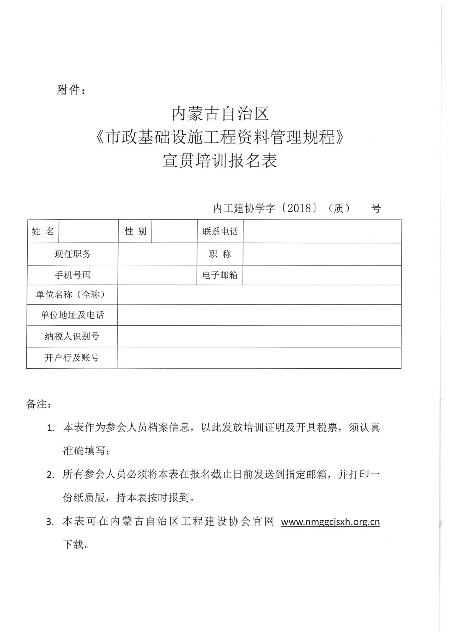

附件：

内蒙古自治区

《市政基础设施工程资料管理规程》

宣贯培训报名表

内工建协学字〔2018〕（质） 号

|  |  |  |  |  |  |
| --- | --- | --- | --- | --- | --- |
| 姓 名 |  | 性 别 |  | 联系电话 |  |
| 现任职务 | |  | | 职 称 |  |
| 手机号码 | |  | | 电子邮箱 |  |
| 单位名称（全称） | |  | | | |
| 单位地址及电话 | |  | | | |
| 纳税人识别号 | |  | | | |
| 开户行及账号 | |  | | | |

备注：

1. 本表作为参会人员档案信息，以此发放培训证明及开具税票，须认真准确填写；
2. 所有参会人员必须将本表在报名截止日前发送到指定邮箱，并打印一份纸质版，持本表按时报到。
3. 本表可在内蒙古自治区工程建设协会官网[www.nmggcjsxh.org.cn](http://www.nmggcjsxh.org.cn) 下载。